Министерство образования и науки Украины

Национальный аэрокосмический университет

им. Н.Е. Жуковского «ХАИ»

Кафедра №302

Отчет по лабораторной работе №1

**По предмету:** «Крос-платформне програмування»

**Тема:** «Игральные кубики»

**Выполнили:**

студенты группы 316ст

Лаворчук В.И.

Волковский В.В.

Анохина К.В.

Подгорный Я.В.

**Проверил:**

Головань К.В.

Харьков 2015

**Задание**

1. Задати масив і порахувати суму елементів на парних місцях і суму елементів масиву до першого від’ємного.  
2. Кидається один кубік н разів, і скільки разів випало яке число. Побудувати діаграму зірочками. Кинути два кубіка, порахувати скільки разів яке число, побудувати гістограму.  
3. Кинути n кубиків, порахувати скільки разів яке число, побудувати гістограму.

**Код программы**

**1**

using System;

using System.Collections.Generic;

using System.Linq;

using System.Text;

using System.Threading.Tasks;

namespace Laba1

{

class Program

{

static void Main(string[] args)

{

int sum = 0, sum2 = 0, g = 0;

int[] mas = {5, 10, 15, 15, 48, 50, -30, 20, 7, 50};

try

{

for (int i = 0; i < mas.Length; i++)

{

if (i % 2 == 0)

sum += mas[i];

}

while (mas[g] >= 0)

{

sum2 += mas[g];

g++;

}

Console.WriteLine("Sum do vid: " + sum2);

}

catch { Console.WriteLine("Немає від'ємних!"); Console.ReadKey(); }

Console.WriteLine("Parn miscya: " + sum);

Console.ReadKey();

}

}

}

**2**

using System;

using System.Collections.Generic;

using System.Linq;

using System.Text;

using System.Threading.Tasks;

namespace Laba1._2

{

class Program

{

static void Main(string[] args)

{

Cube cube1 = new Cube();

cube1.ThrowCube(100);

Console.WriteLine(cube1.ToString());

cube1.Draw(cube1.One);

cube1.Draw(cube1.Two);

cube1.Draw(cube1.Three);

cube1.Draw(cube1.Four);

cube1.Draw(cube1.Five);

cube1.Draw(cube1.Six);

Console.ReadKey();

}

}

}

**3**

using System;

using System.Collections.Generic;

using System.Linq;

using System.Text;

using System.Threading.Tasks;

namespace Laba2._2._2

{

class Program

{

static void Main(string[] args)

{

Cube cube1 = new Cube();

cube1.ThrowCube(350, 5);

cube1.Draw(cube1.Two, " 2 ");

cube1.Draw(cube1.Three, " 3 ");

cube1.Draw(cube1.Four, " 4 ");

cube1.Draw(cube1.Five, " 5 ");

cube1.Draw(cube1.Six, " 6 ");

cube1.Draw(cube1.Sev, " 7 ");

cube1.Draw(cube1.Ei, " 8 ");

cube1.Draw(cube1.Nine, " 9 ");

cube1.Draw(cube1.Ten, " 10 ");

cube1.Draw(cube1.Elev, " 11 ");

cube1.Draw(cube1.Tw, " 12 ");

Console.ReadKey();

}

}

}

**4**

using System;

using System.Collections.Generic;

using System.Linq;

using System.Text;

using System.Threading.Tasks;

namespace Laba2._3

{

class Program

{

static void Main(string[] args)

{

int n = 0, m = 0, cubes = 0;

Random rand = new Random();

n = Convert.ToInt32(Console.ReadLine());

m = Convert.ToInt32(Console.ReadLine());

int[] results = new int[m];

for (int j = 0; j < m; j++)

{

cubes = 0;

for (int i = 0; i < n; i++)

{

cubes += rand.Next(5) + 1;

}

results[j] = cubes;

}

int[] uniq = new int[m*n*6];

int un = 0;

for (int i = 0; i < n*6+1; i++)

{

for(int j = 0; j < m; j++)

{

if (results[j] == i)

uniq[i]++;

}

}

for (int i = 1; i < n * 6 + 1; i++)

Draw(uniq[i], i);

Console.ReadLine();

}

public static void Draw(int k, int name)

{

Console.Write(name + "\t");

for (int i = 0; i < k; i++)

{

Console.Write("*");

}

Console.WriteLine("");

}

}

}

**Скриншоты работы программ:**

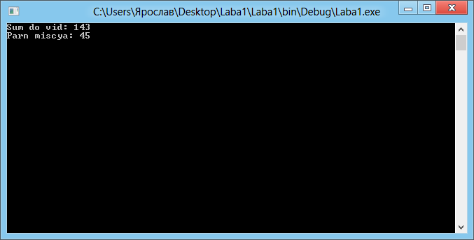

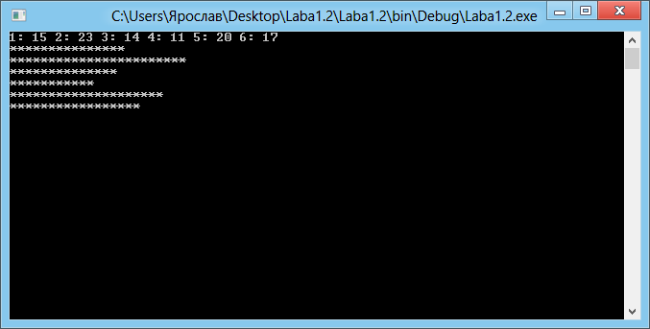

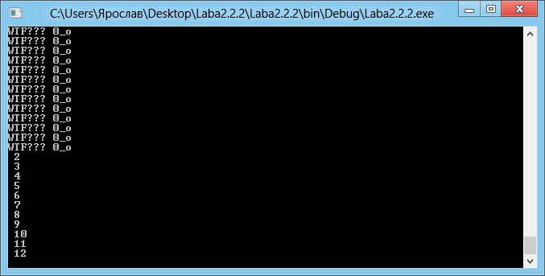

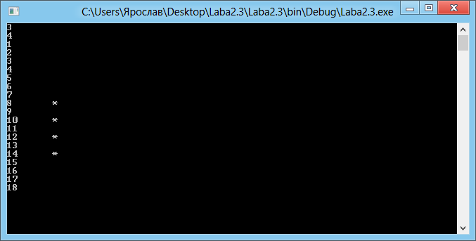

**Вывод:** На данной лабораторной работе я закрепил теоретические знания, а также приобрел практические навыки использования классов и циклов в C#.